TP TaleSpe
Vérification de la loi de Bernoulli

Plan :
- Description de l’expérience
- Détermination de la vitesse de l'eau en B - équations du mouvement
- Détermination de la vitesse de l'eau en B - équation de Bernoulli
- Expérience et résultats
- Pour aller plus loin

Description de l’expérience
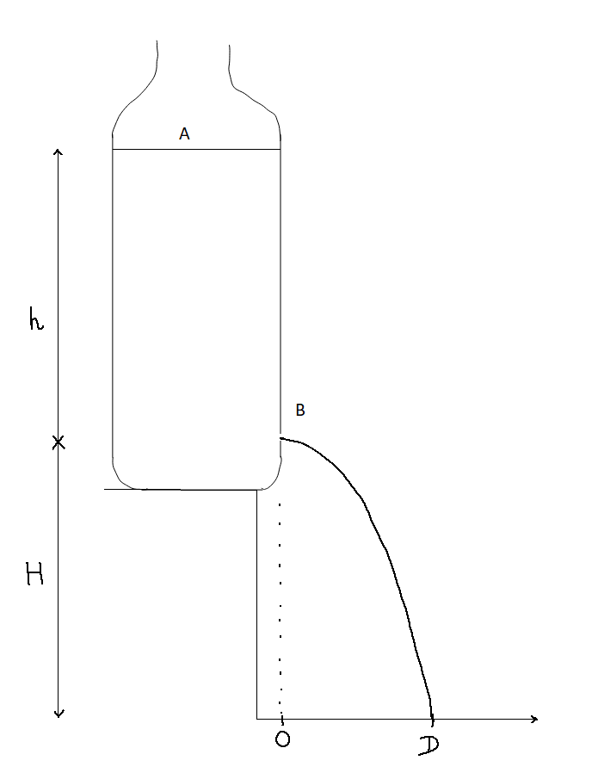
Dans cette activité, nous allons vérifier la loi de Bernoulli sur les fluides incompressibles en mouvement. L'expérience consiste a créer un jet d'eau horizontal à la sortie d'un récipient et d'en calculer sa vitesse par 2 méthodes différentes : l'équation de Bernoulli d'une part, les équations horaires dans un champ de pesanteur uniforme d'autre part. Vérifier la loi de Bernoulli revient à vérifier l'égalité de ces deux mesures de la vitesse.

Une bouteille d'eau est percée dans sa partie basse. Elle est placée au-dessus d'un évier ou cuvette ou rebord extérieur... Pour utiliser l'équation de Bernoulli, il faut mesurer la hauteur de liquide au dessus du trou latéral (mesure qui évolue au cours du temps). Pour utiliser les équations horaires de mécanique, il faut mesurer la hauteur de chute (constante dans l'expérience) et la portée du jet d'eau (mesure qui évolue au cours du temps).

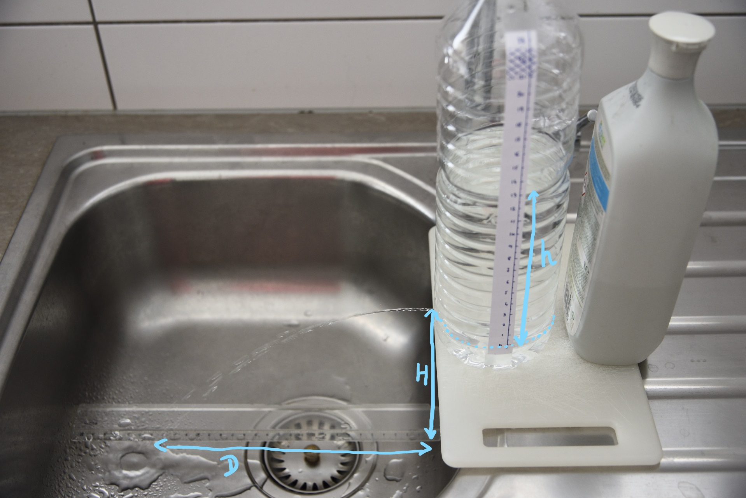 | 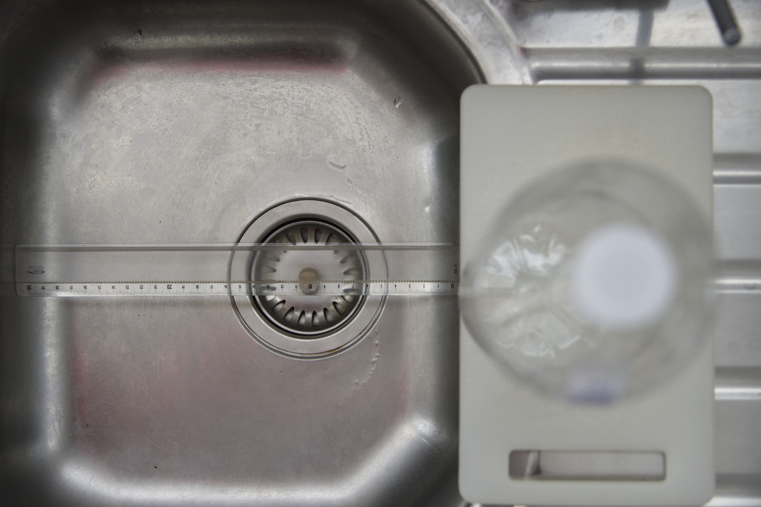

Détermination de la vitesse de l'eau en B - équations du mouvement

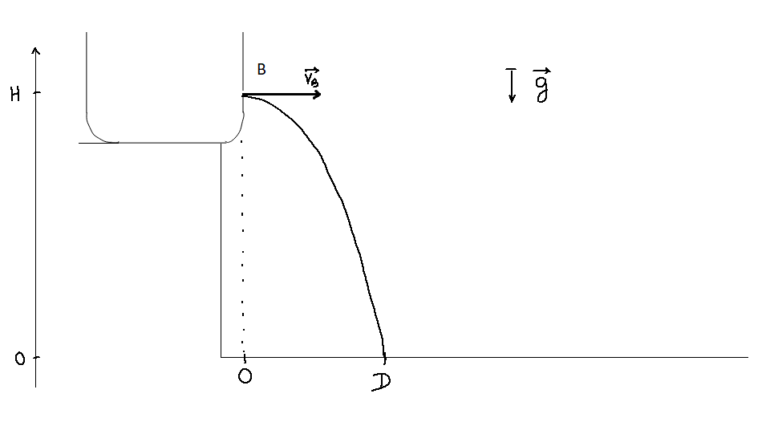

A l'aide de la 2e loi de Newton appliquée à une goutte d'eau, quelle est la vitesse en B en fonction de la hauteur de chute H et de la portée D du jet ?

Résolution pas à pas

A partir de la 2e loi de Newton, déterminer les coordonnées de l'accélération selon les axes horizontal et vertical (entourer la bonne réponse) :
a_{x} = | 0 | -g | 3 | g | v_{D} | g²
a_{y} = | 0 | -g | 3 | g | v_{D} | g²

A partir de l'expression de l'accélération et des conditions initiales, déterminer les coordonnées du vecteur vitesse (entourer la bonne réponse) :

v_{x} = | -g | v_{A} | v_{B} | -g.t | 0 | -g.t²/2
v_{y} = | -g | v_{A} | v_{B} | -g.t | 0 | -g.t²/2

A partir de l'expression de la vitesse et des conditions initiales, déterminer les coordonnées du vecteur position (entourer la bonne réponse) :

x = | v_{B} | -g.t² | -g.t + H | H | v_{A}.t | -g.t²/2 + H
y = | v_{B} | -g.t² | -g.t + H | H | v_{A}.t | -g.t²/2 + H

Soit t_{I} la date où la goutte d'eau se trouve au point I, point qui permet de définir la portée du jet. Après avoir exprimer t_{I} en fonction de H et g (à l'aide de z_{I}), exprimer v_{B} en fonction de D, g et H en injectant l'expression de t_{I} dans l'expression de x_{I}. On obtient l'expression suivante (à compléter) :

Détermination de la vitesse de l'eau en B - équation de Bernoulli

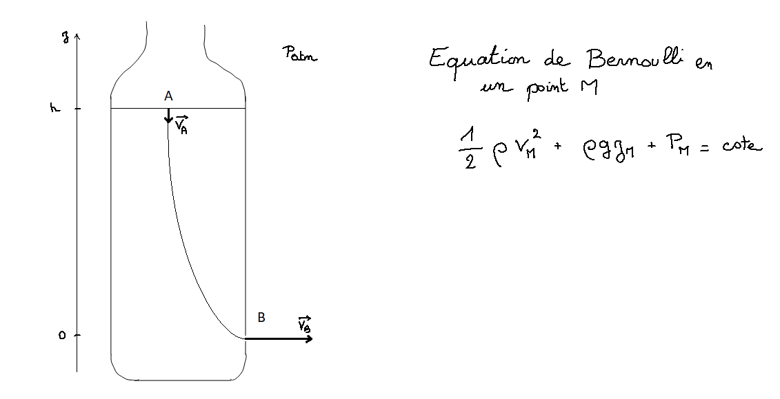

Le but de cette partie est de calculer, après quelques questions préliminaires, la vitesse de l'eau en B en utilisant une ligne de fluide entre le point A (surface du liquide) et B (sortie basse de la bouteille).

L'équation de Bernoulli exprime qu'en tout point de cette ligne de courant, une grandeur (cf son expression ci-dessus) est constante. En particulier, sa valeur en A est égale à celle en B. Dans cette expression, P_{i} est la pression au point i, z_{i} l'altitude du point i, ρ la masse volumique du fluide, v_{i} la vitesse du fluide au point i et g l'accélération du champ de pesanteur.

Résolution pas à pas

Aux points A et B, les valeurs des pressions valent
P_{A} = | 0 | P_{atm} | 10 atm | 10 bars
P_{B} = | 0 | P_{atm} | 10 atm | 10 bars

A l'aide de la conservation du débit, v_{A} est …… v_{B} ?
2x plus petite que | supérieure à | égale à
2x plus grande que | négligeable devant | est nulle comme

A l'aide de la relation de Bernoulli appliquée aux points A et B et après avoir fait les simplifications nécessaires, exprimer v_{B} en fonction des grandeurs g et h. On trouve

(1) | 3 | 1 | 2 | 4
(2) | 1/h | h | h² | h³
(3) | g² | g | 1/g | g³

Expériences et résultats

A l'aide de l'expérience décrite ci-dessus, remplir la bouteille d'eau et la laisser couler. Noter à intervalles réguliers les mesures h (hauteur d'eau dans la bouteille) et D (portée du jet d'eau). Saisir vos données dans le tableur fourni pour ce TP.

Pour compléter votre travail, merci d'envoyer une photo de votre installation expérimentale. Conclure sur les résultats expérimentaux : la loi de Bernoulli est-elle vérifiée ?

Exploitation et interprétations

Y a-t-il une relation entre les deux vitesses calculées ?

Qu'elle est cette relation ? Est-elle celle attendue ?

Proposez différentes sources d'erreurs permettant d'expliquer ce décalage entre relation théorique et expérimentale.

Pour aller plus loin

3 vidéos Youtube sur la dynamique des fluides - Rémy Fortrie :
Pomper l'eau d'un puit : hauteur limite de la colonne d'eau (statique des fluides)
Pomper l'eau d'un puit : débit (dynamique des fluides)
Pomper l'eau d'un puit : pertes de charge
1 simulation (onglet « Château d’eau ») Phet, University of Colorado
Pression du fluide et flux

